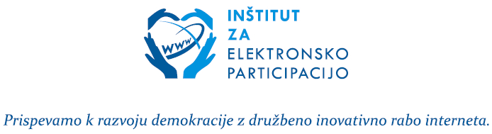
V A B I L O
Moč ozaveščenega državljanstva v krizi demokracije
V sredo, 5. oktobra 2011, bo ob 15. uri v Mestnem muzeju v Ljubljani potekala strokovna razprava z naslovom „Moč ozaveščenega državljanstva v krizi demokracije“.

Pod sloganom “Prispevamo k razvoju demokracije z družbeno inovativno uporabo interneta” bo razprava namenjena premisleku o aktualnih izzivih politične demokracije z vidika krize demokratičnih procesov in institucij, transformacijske moči civilne družbe ter praksam elektronskega sodelovanja in vključevanja državljanov. Razprava bo sledila naslednjim vprašanjem:
1. Ali lahko spletne tehnologije aktivirajo in ozavestijo državljana ter tako pripomorejo k rešitvi krize demokracije oz. izboljševanju kakovosti življenja?
2. Kako lahko spletne tehnologije okrepijo moč civilno-družbenih gibanj, ki si prizadevajo za vstop na politično prizorišče?
3. Katere sistemske spremembe so potrebne, da bodo lahko vladne in parlamentarne institucije v celoti izkoristile demokratične možnosti spletnih tehnologij?
4. Kateri so dobri primeri elektronske participacije v civilni družbi in odločevalskih institucijah?
Na dogodku bodo kot vabljeni razpravljalci sodelovali:

- mag. Blaž Golob, direktor Centra za razvoj e-upravljanja v jugovzhodni Evropi
- Goran Forbici, direktor Centra za informiranje, sodelovanje in razvoj nevladnih organizacij
- Zoran Mihajlović, direktor Studia 12, elektronskega in TV medija
- izr. prof. dr. Tanja Oblak Črnič, Fakulteta za družbene vede, UL
- Manja Toplak, Informacijska pisarna Evropskega parlamenta v Sloveniji
Razpravo bo povezoval Samo Trtnik, novinar Večera.
Dogodek bo potekal ob 4. obletnici delovanja Inštituta za elektronsko participacijo. Po strokovni razpravi bo sledilo neformalno druženje ob prigrizku.
Prosim za potrditev udeležbe na elektronski naslov mateja.delakorda@inepa.si.

Vljudno vabljeni!

Lepo prosimo za posredovanje vabila vsem morebitnim zainteresiranim, za katere menite, da bi jih zanimala udeležba na strokovnem omizju.

